龋病防治管理系统用户手册

四川大学华西口腔医院牙体牙髓病科



版 本： V3.0

更新时间： 2017.07.12

目录

1. 概述 3

1.1. 基本术语 3

1.2. 整体流程 3

1.3. 开发技术 4

1.4. 文档框架 4

2. 环境搭建与配置 4

2.1. 搭建与配置流程 4

2.2. Python环境搭建与配置 5

2.2.1. 光盘路径及版本 5

2.2.2. 搭建和配置 5

2.3. 数据库的安装与配置 7

2.3.1. 光盘路径及版本 7

2.3.2. 搭建与配置 7

2.3.3. 安装数据库管理软件Navicat 11

2.4. Apache HttpServer的安装 12

2.4.1. 光盘路径及版本 12

2.4.2. 安装 13

3. 部署系统客户端和服务端程序 14

3.1. 部署系统服务端 14

3.2. 部署客户端至Apache HttpServer 16

3.3. 部署完成 18

4. 数据备份与恢复 18

4.1. 数据备份 19

4.1.1. 文件备份 19

2.1.1. 数据库备份 19

4.2. 数据恢复 20

3.1.1. 文件恢复 20

3.1.2. 数据库恢复 20

1. 概述

本文档用于介绍“**龋病防治管理系统**”（以下简称“**系统**”）服务器环境搭建与配置、源程序的部署以及数据备份和恢复。

* 1. 基本术语

1. **系统客户端：**系统客户端指用户看到的网站/网页部分，负责收集用户基本信息和病历信息等。
2. **Web应用服务器：**用来处理用户的网页请求。比如在浏览器中输入系统首页网址：http://localhost/MedicalRecord， web应用服务器收到此请求后就会返回系统首页网页数据。



1. **系统服务端：**系统服务端用于处理系统客户端的请求。比如首页输入病人基本信息确定后，系统客户端向系统服务端发送病人基本信息，系统服务端收到信息后会判断系统中是否已经添加过该病人，是否成功添加到数据库等，然后返回处理结果。



1. **数据库：**数据的组织、存储和管理的仓库。系统中用于存储病人基本信息和病历信息等。
   1. 整体流程

以添加用户基本信息为例：



* 1. 开发技术

系统由**服务端**和**客户端**两部分组成。**系统服务端**使用**Python Flask**框架开发。**系统客户端**使用**Semantic UI + JQuery**框架开发。

* 1. 文档框架

文档第2章主要介绍如何在电脑搭建和配置系统必要的基础软件或运行环境。第3章介绍如何部署和启动龋病防治管理系统客户端和服务端程序。第4章介绍病历数据的备份和恢复。

1. 环境搭建与配置
   1. 搭建与配置流程



* 1. Python环境搭建与配置
     1. 光盘路径及版本

|  |  |
| --- | --- |
| **名称** | Python |
| **版本** | Python 2.7.12 |
| **光盘路径** | Server\Python |

* + 1. 搭建和配置

1. 将光盘中‘**Python**’文件夹拷贝到‘**C:\Server**’中
2. 配置**Python**环境变量：
   1. 右键“此电脑/我的电脑/这台电脑”打开**属性**选项；

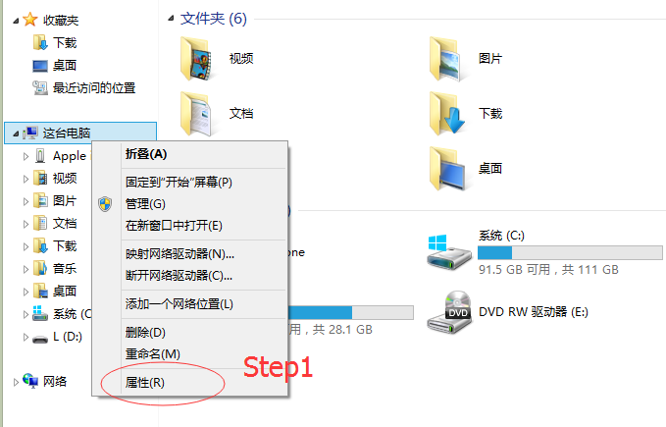

* 1. 弹出**系统**选项卡，点击位于弹出窗口左侧的**高级系统设置**；

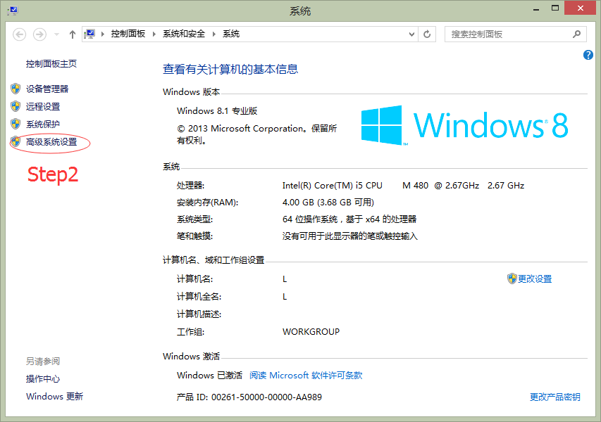

* 1. 在**系统属性**窗口中，点击**环境变量**按钮；

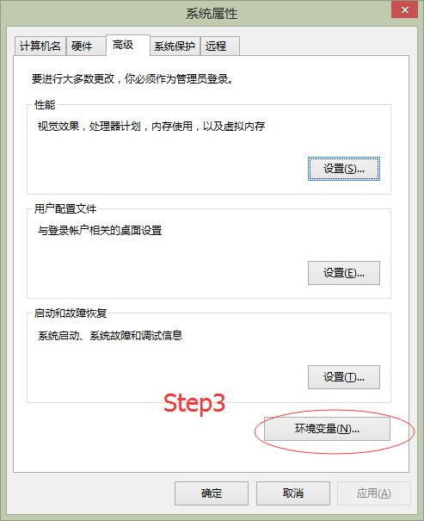

* 1. 在**系统变量**中找到**Path**选项，点击编辑按钮，弹出编辑环境变量窗口；

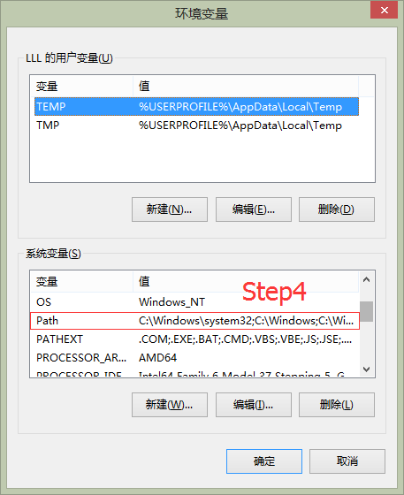

* 1. 在变量值末尾添加**Python**路径：**C:\Server\Python。**注意：添加路径前面有个英文输入法下的**分号**，且Windows 10系统添加变量值略有不同。

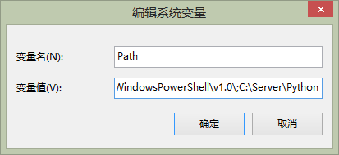

* 1. 点击之前所有窗口的确定选项完成配置。

1. 测试Python是否配置成功：打开控制台并输入python命令，如配置成功，则会出现下所示结果：

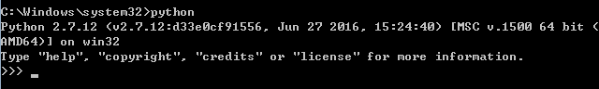

注：如果配置不成功，请自行百度“如何配置Python环境“ 。

* 1. 数据库的安装与配置
     1. 光盘路径及版本

|  |  |
| --- | --- |
| **名称** | MySQL |
| **版本** | MySQL 5.5.25.0 |
| **光盘路径** | Server\Database |

* + 1. 搭建与配置

1. 进入光盘路径’**Server\Database**’，双击’**MySQL_x64_5.5.25.0**’开始安装
2. 在MySQL Installer窗口选择Install MySQL Products

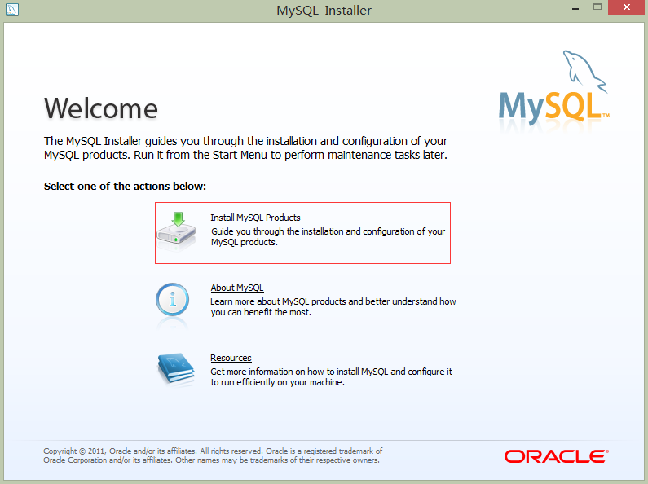

1. 同意MySQL的服务准则并选择下一步继续

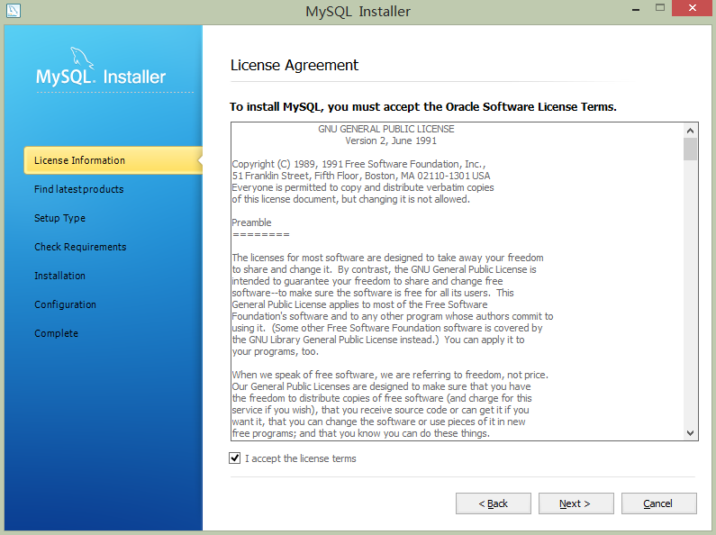

1. 安装必要插件，点击Execute按钮（请勿跳过此步，且务必保证当前电脑处于联网状态），安装完成后点击下一步继续

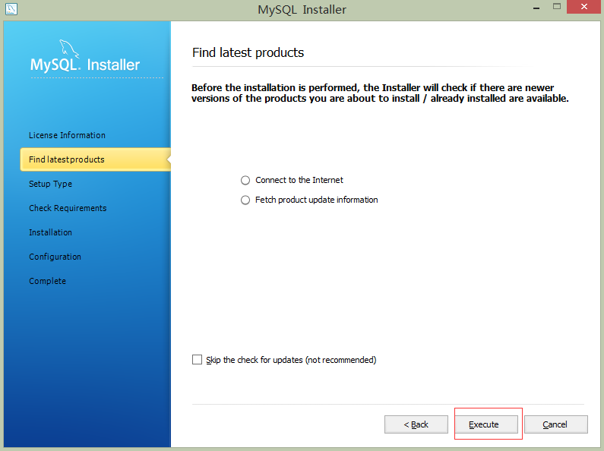

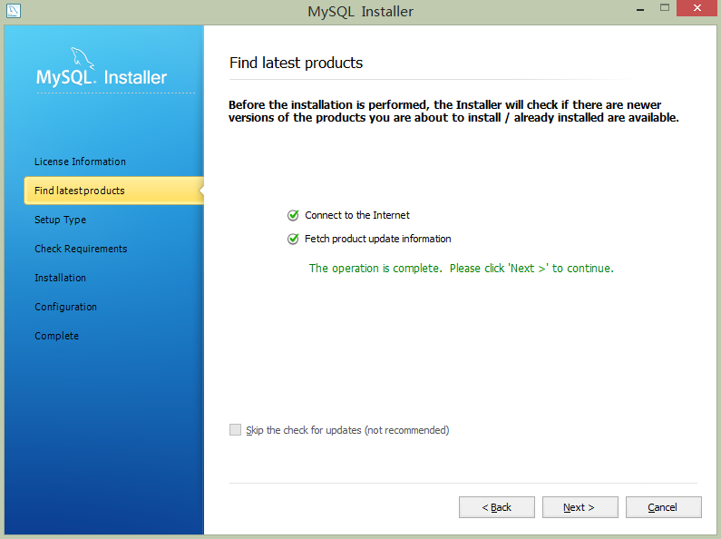

1. 选择**Server only**项，并单击下一步继续

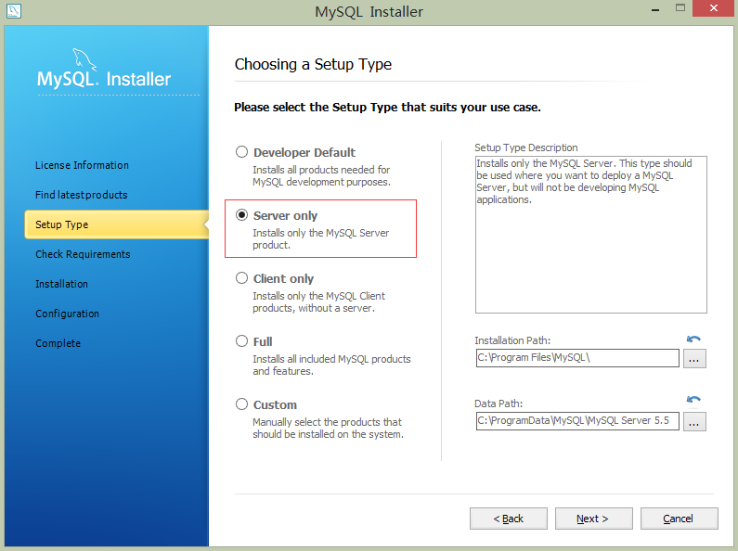

1. 开始安装MySQL，单击Execute继续

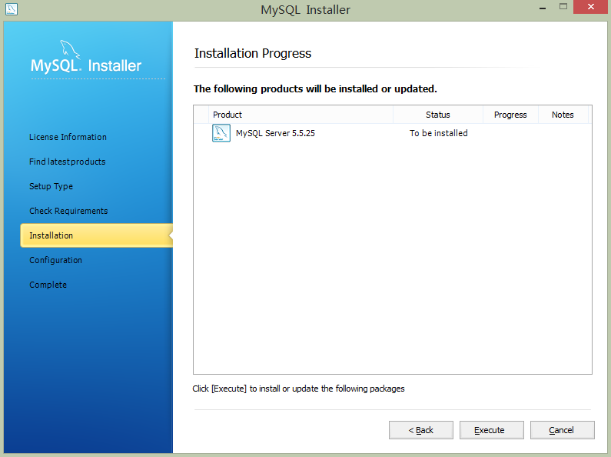

1. 选择**Server Machine**模型，并单击下一步继续

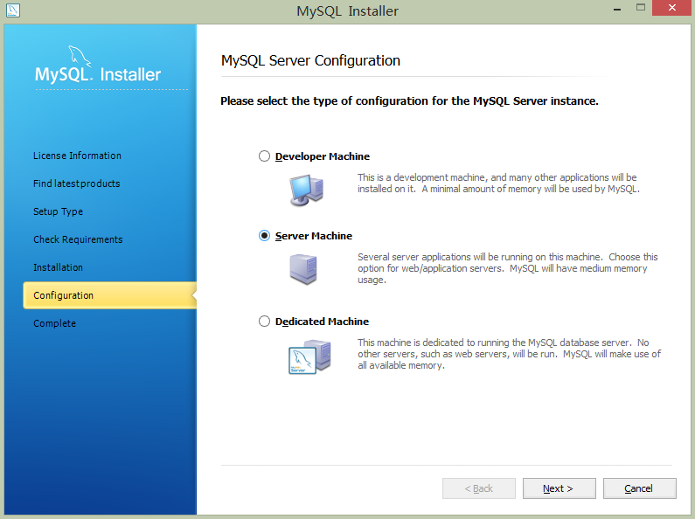

1. 设置MySQL端口号（PortNum）：**3306**，密码（Password）：**123456**。并单击下一步继续（注意：端口和密码可以自行设置，建议就设置成上述默认端口和密码，以保证程序正常运行）

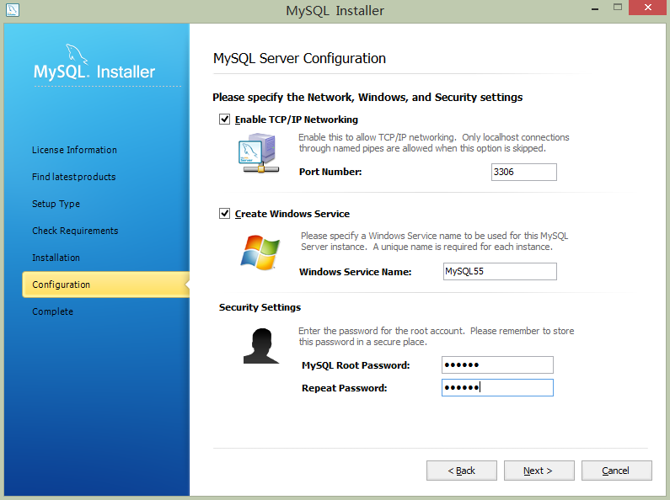

1. 安装完成：在所有程序中找到并打开**MySQL 5.5 Command Line Client**，输入密码**123456**，如果出现如下界面表示安装成功

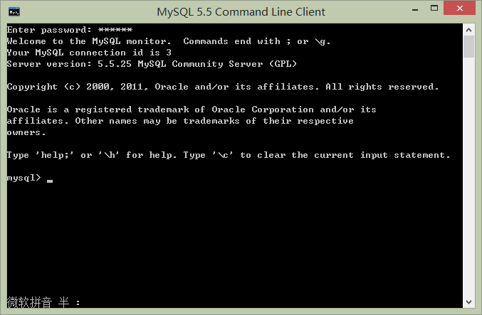

* + 1. 安装数据库管理软件Navicat

进入光盘路径“**Server\Database**”，双击navicat安装，全部下一步即可完成安装。安装完成后打开Navicat：

* 1. 创建连接，连接MySQL数据库

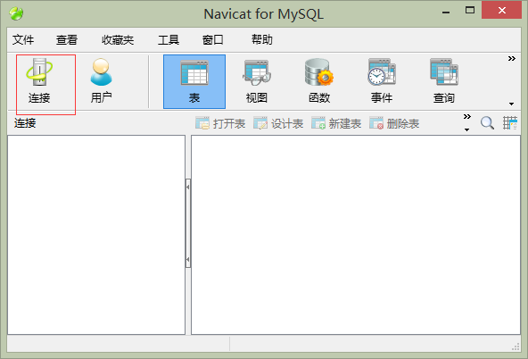

* 1. 在弹出的新建连接窗口中输入密码123456，其他默认

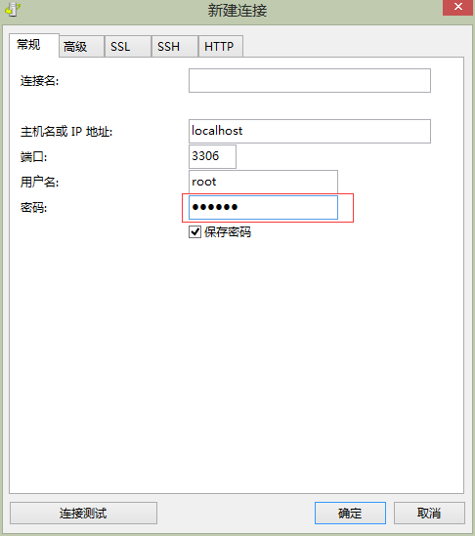

* 1. 创建连接完成后，双击localhost_3306连接MySQL数据库

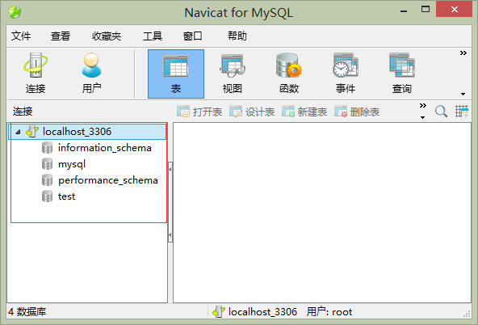

* 1. 新建数据库用于保存病历信息

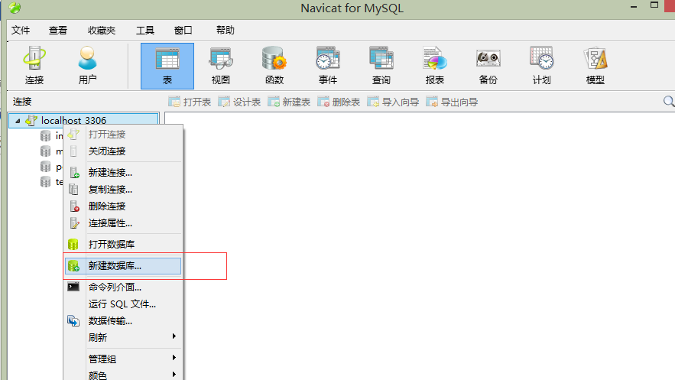

* 1. 输入数据库名”**medical_case_of_illness**”，字符集选择utf-8

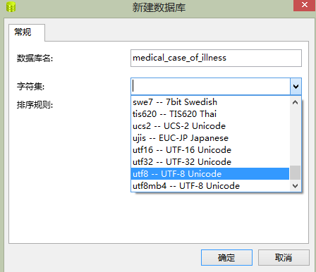

* 1. 出现如下所示数据库完成配置：

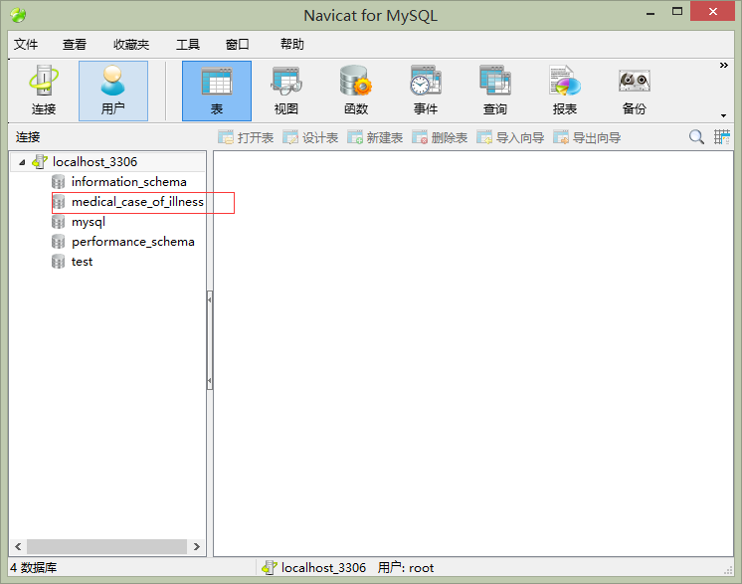

* 1. Apache HttpServer的安装
     1. 光盘路径及版本

|  |  |
| --- | --- |
| **名称** | Apache HttpServer |
| **版本** | 2.2.25 |
| **光盘路径** | Server\WebServer |

* + 1. 安装

1. 进入光盘路径’**Server\WebServer**’，双击’**apache_2.2.25**’开始安装
2. 设置Server Information，全部默认即可，单击下一步继续

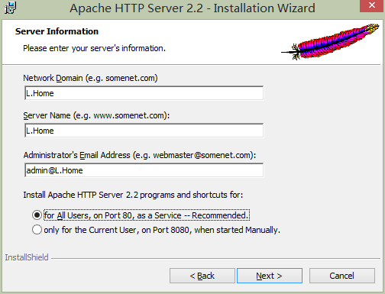

1. 选择Typical，下一步继续

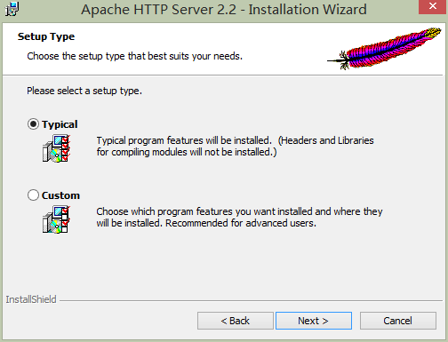

1. 完成安装
2. 测试，在浏览器中输入 [***http://localhost/***](http://localhost/)出现如下界面表示安装成功

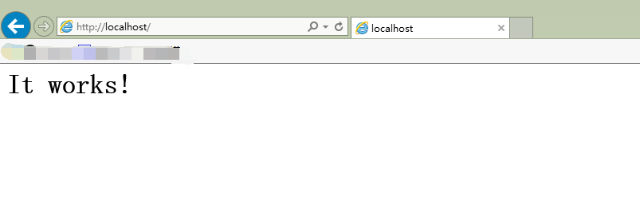

1. 部署系统客户端和服务端程序
   1. 部署系统服务端
2. 将光盘中“**\SourceCode\MedicalRecord_Server**“文件夹复制到“**C:\Server**“目录中，然后进入到该目录下。

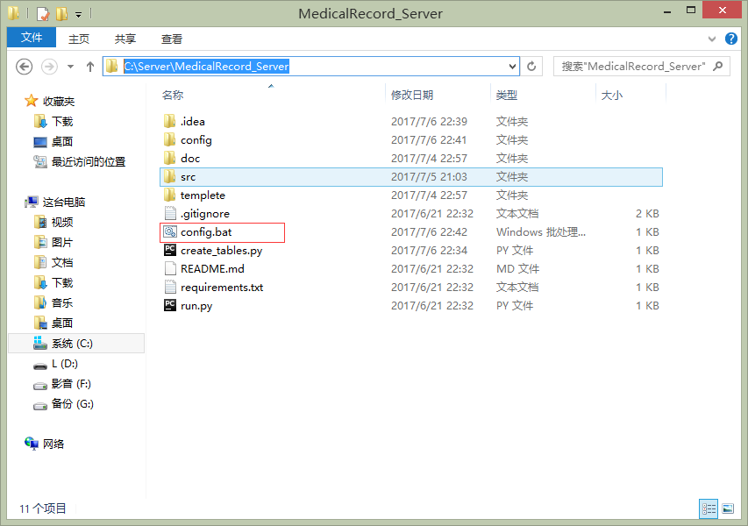

1. 点击运行“**config.bat**”文件创建数据库文件表（注：在运行该文件之前，必须保证数据库已被创建，详情参考2.2.3第5条），如果窗口出现“**Successfully created tables**”表示数据库表创建成功。

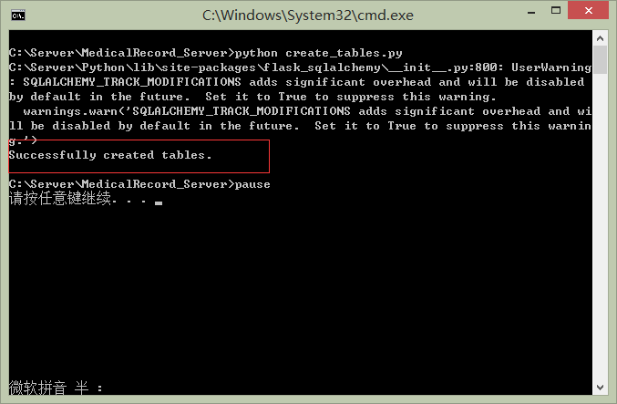

1. 打开Navicat核对数据库表是否创建成功（注：如果未出现下图所示表项，请尝试先关闭当前数据库，然后再重新打开数据库）。

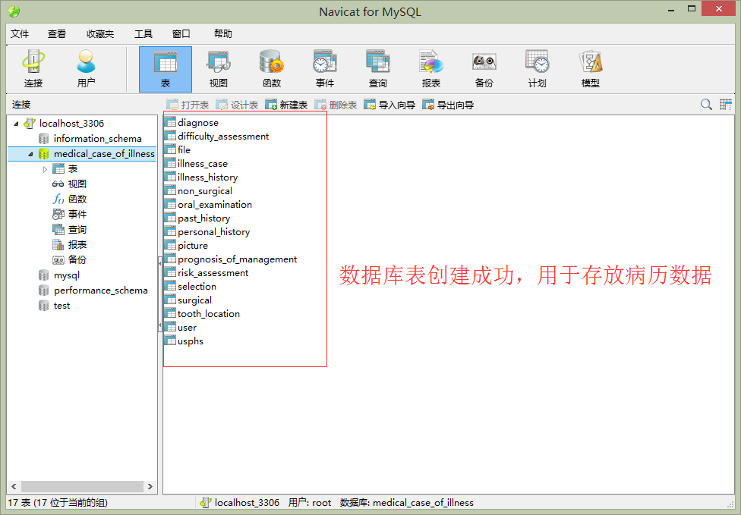

1. 如果创建数据库表失败，请核对“**config**”目录下的“**default.py**”中的“**SQLALCHEMY_DATABASE_URI**”是否是如图所示的值：其中，**root**表示MySQL的账号，**123456**表示数据库密码，**3306**表示数据库的端口号，**medical_case_of_illness**表示数据库的名称。

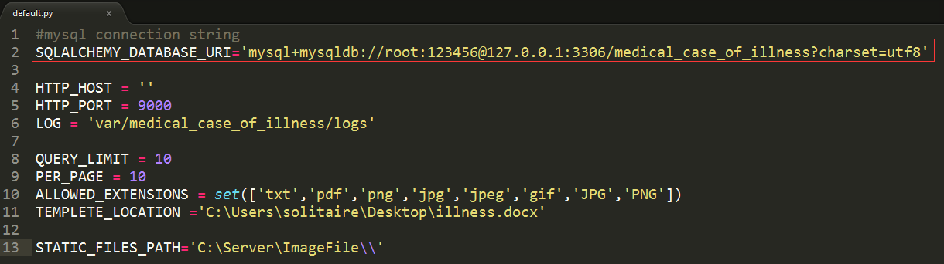

1. 在“**C:\Server**”目录下创建“**ImageFile**”目录，用于存放口腔照片

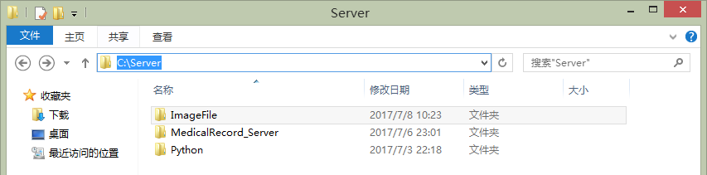

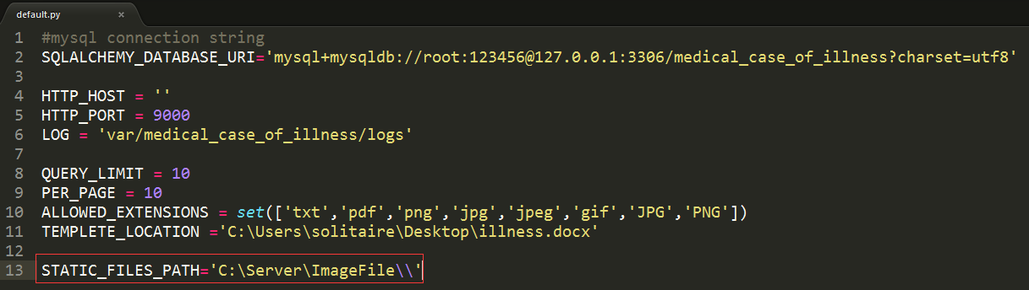

1. 启动服务端程序: FIXME
   1. 部署客户端至Apache HttpServer
2. 将光盘中的“**\SourceCode\MedicalRecord**“文件夹复制到**Apache HttpServer**网页服务器“**C:\Program Files (x86)\Apache Software Foundation\Apache2.2\htdocs**”目录中。

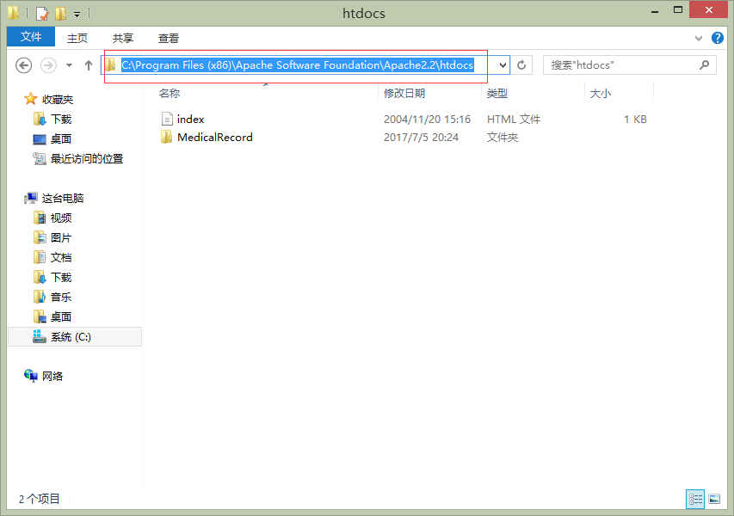

1. 配置**Apache HttpServer**服务:进入目录“**C:\Program Files (x86)\Apache Software Foundation\Apache2.2\conf**“目录下，使用文本编辑器打开”**httpd.conf**“配置文档，如图所示：

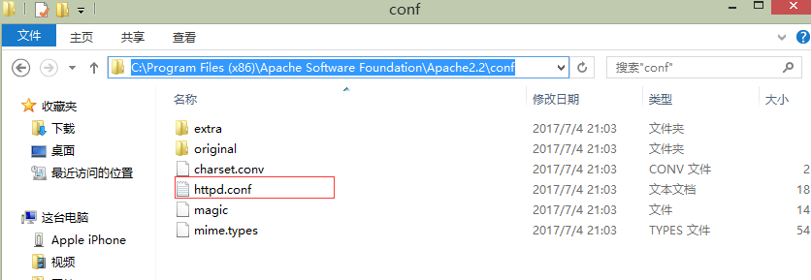

1. 配置**Apache HttpServer**服务:进入目录“**C:\Program Files (x86)\Apache Software Foundation\Apache2.2\conf**“目录下，使用文本编辑器打开”**httpd.conf**“配置文档，找到“**<IfModule alias_module>**”标签，并在标签里面添加如下内容：

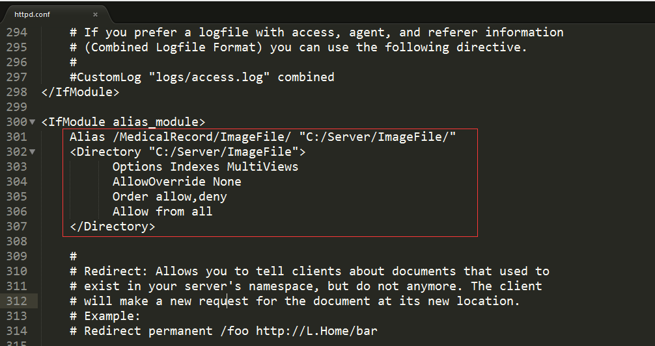

1. 配置完成后，重启电脑任务栏HttpServer

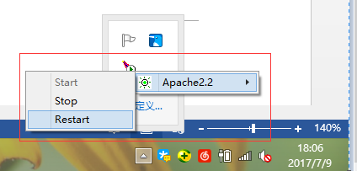

1. 测试配置是否成功，随便找到一项需要上传图片的功能，选择上传，图片能够正常显示即可

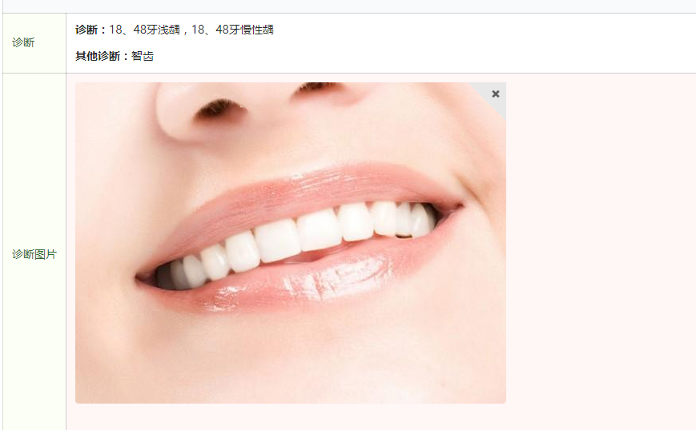

* 1. 部署完成

通过第2和3章的搭建与配置，整个龋病防治管理系统也就搭建完毕。我们可以通过在浏览其输入<http://localhost/MedicalRecord>即可访问：

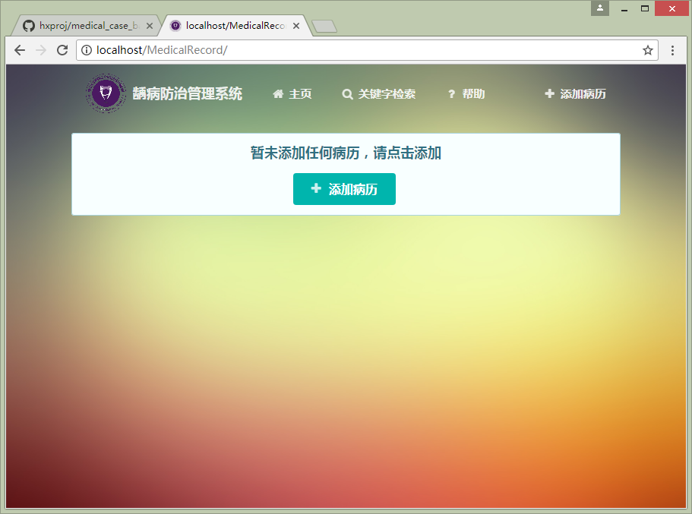

其中MedicalRecord表示Apache HttpServer应用程序文件夹的名称，这个名字可以修改成其他更合适的名称，详情参考3.2节。

1. 数据备份与恢复

**数据备份**主要防止因电脑/服务器出现意外而导致病历数据丢失而造成不必要的损失。数据备份建议根据添加病历的频繁程度来设置备份的周期，如某段时间数据添加较多，应每周备份一次。**数据恢复**则是在数据丢失或者系统重装的情况下如何恢复之前的数据。

* 1. 数据备份
     1. 文件备份

1. 进入服务器目录” **C:\Server** “，压缩打包”ImageFile“文件夹

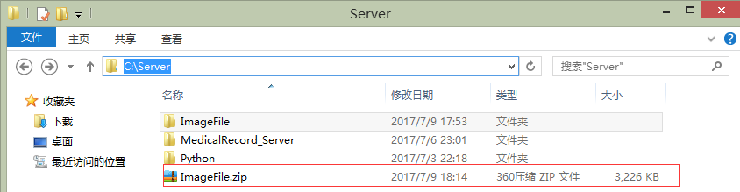

1. 将压缩包“**ImageFile.zip**”定期存放到其它硬盘（非电脑）或者云盘中即可。

注:周期按照**龋病防治管理**系统使用频率进行备份，如短期内添加图片频繁，建议一周一次。

* + 1. 数据库备份

1. 打开Navicat，并打开“**medical_case_of_illness**”数据库，右键弹出选项，选中**转储SQL文件**

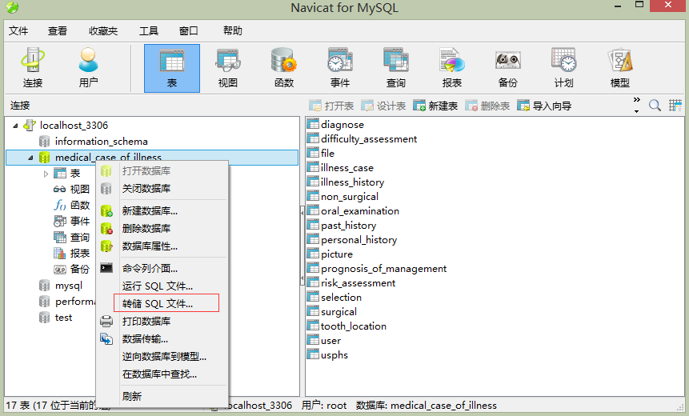

1. 选择存放数据库文件的目录

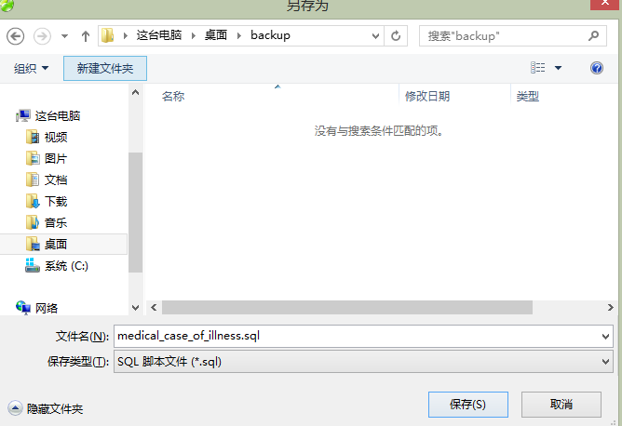

1. 等待存储完毕，并选择关闭备份完成

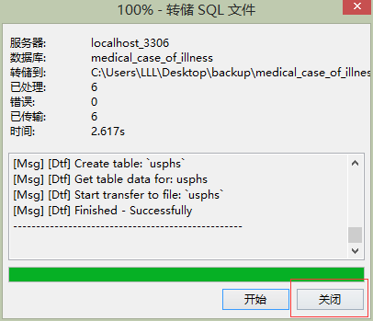

* 1. 数据恢复
     1. 文件恢复

将备份的“**ImageFile.zip**”拷贝到“**C:\Server**”目录下解压缩即可。

* + 1. 数据库恢复

1. 打开Navicat，并打开“**medical_case_of_illness**”数据库，右键弹出选项，选中**运行SQL文件**

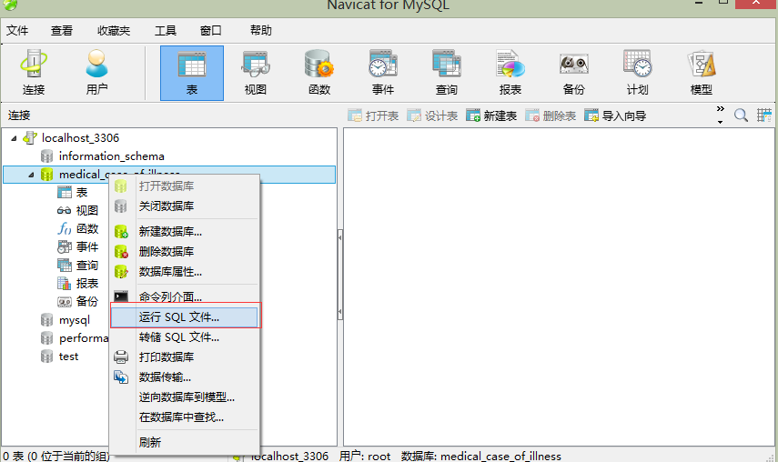

1. 选择备份的SQL文件

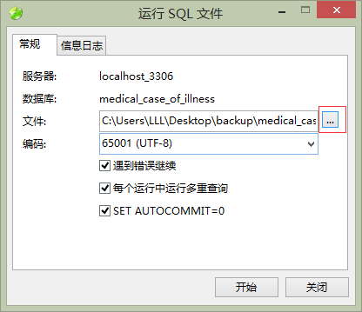

1. 等待运行完毕并关闭

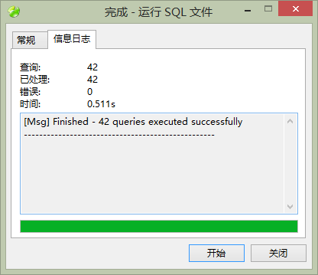

1. 此时还不能看到数据库表，选择关闭数据库在重新连接

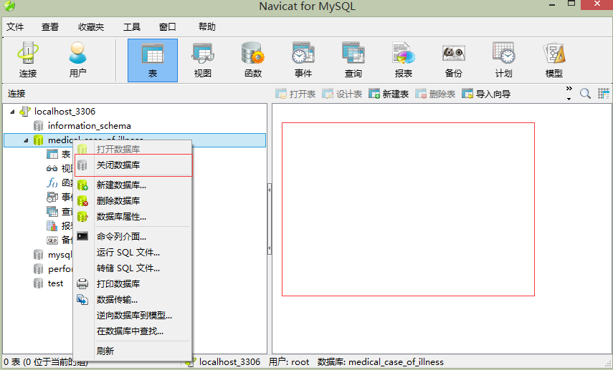

1. 重新打开数据库后看到如图所示数据库表，表示恢复成功

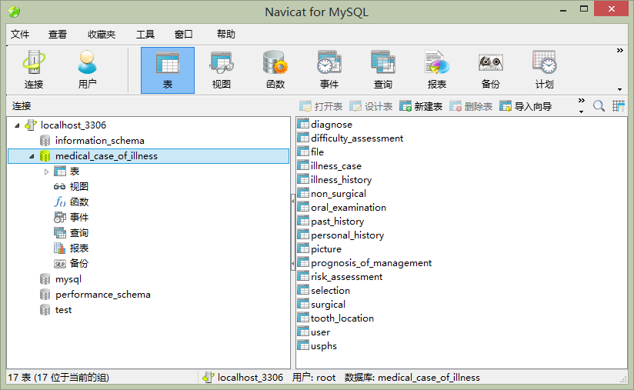

注意：文件和数据库的备份与恢复建议同时进行，以保证数据的一致性